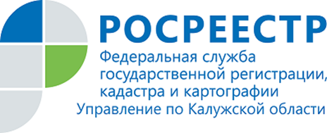
АНОНС
06.12.2019
12 декабря 2019 года в Управлении Росреестра по Калужской области состоится общероссийский день приема граждан
12 декабря 2019 года с 12:00 до 20:00 часов в рамках общероссийского дня приема граждан в Управлении Росреестра
по Калужской области будет проводиться личный прием граждан
по вопросам, относящимся к компетенции ведомства.
Личный прием будет осуществляться непосредственно руководящим составом Управления, а также с согласия заявителей в режиме видео-, аудио- или иных видов связи – уполномоченными лицами иных органов, к компетенции которых относится решение поставленных
в устных обращениях вопросов.
Прием будет проводиться в Управлении и в его территориальных органах в порядке живой очереди при предоставлении документа, удостоверяющего личность (паспорта).

Об Управлении Росреестра по Калужской области
Управление Федеральной службы государственной регистрации, кадастра и картографии (Росреестр)
по Калужской области является территориальным органом федерального органа исполнительной власти, осуществляющим функции по государственной регистрации прав на недвижимое имущество и сделок с ним, землеустройства, государственного мониторинга земель, а также функции по федеральному государственному надзору в области геодезии и картографии, государственному земельному надзору, надзору за деятельностью саморегулируемых организаций, организации работы Комиссии по оспариванию кадастровой стоимости объектов недвижимости. Осуществляет контроль за деятельностью подведомственного учреждения Росреестра - филиала ФГБУ «ФКП Росреестра» по Калужской области по предоставлению государственных услуг Росреестра. Руководитель Управления Росреестра по Калужской области – Ольга Заливацкая.

http://rosreestr.ru/
Контакты для СМИ
+7(4842) 56-47-85 (вн.123), 56-47-83

